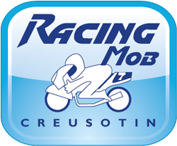
Essais libres club
Racing Mob Creusotin

40 € la journée / 8 € la session (par moto)

Endurance | 9h00 | 10h15 | 11H30 | 14H45 | 15h45 | 17H00
OGP 115/160/190 | 9H30 | 10H45 | 14h00 | 15H00 | 16H15 | 17H15
V3/V4 | 9H45 | 11H00 | 14H15 | 15H15 | 16H30 | 17H30
V5/V6 | 10H00 | 11H15 | 14H30 | 15H30 | 16H45 | 17h45

